天翼安全大脑进一步发展面临的主要问题及推进建议
天翼安全大脑是集本地安全防护、云端安全运营为一体的安全服务，作为中国电信战新主要安全标品，2024年底已累计达到50万线，年净增35.4万线，对安全业务的发展起到了良好的推动作用。通过安全大脑终端防护网关进驻客户机房，防护客户网络和通讯设备，能帮助了解客户所有的办公情况，提供一体化服务，实现传统业务和战新业务双轮驱动，协同发展。然而，安全大脑虽在云边端联动、AI融合方面取得一定进展，但在产品设计、服务赋能、开放范围方面仍存问题需要优化。
- 市场态势：传统主要网络安全头部厂商业务收入下滑，中国电信网络安全业务获得市场认可，收入稳步增长
传统主要网络安全头部厂商2024年业务收入下滑，其中，奇安信下滑32%，启明星辰下滑13%，天融信下滑7%。中国电信网络安全业务获得市场认可，收入逐年增长，2024年网络安全业务收入达162亿，同比增长17.2%，主要网络安全标品之一安全大脑已累计达到50万线，年净增35.4万线。
公司 | 2023年收入  （单位：万元） | 2024年收入  （单位：万元） | 收入增长率
奇安信 | 641,477 | 435,453 | -32%
深信服 | 766,217 | 751,976 | -2%
启明星辰 | 450,691 | 390,000 | -13%
天融信 | 312,449 | 290,000 | -7%
安恒 | 217,016 | 204,511 | -6%
表1：传统主要网络安全头部企业2023-2024年业务收入对比表
。
二、产品问题：天翼安全大脑的产品设置、服务赋能和开放范围上存在问题影响发展
随网络安全市场的变化，客户需要什么样的安全防护产品，天翼安全大脑产品和服务需要哪些完善？通过对广东、江西、重庆、青海省公司一线管理人员及部分客户经理和客户的深访，5家生态合作企业奇安信、新华三、深信服、360安全、山石线下交流，2家外资安全企业派拓网络、飞塔信息走访，发现安全大脑在产品设置、服务赋能和业务开放上还存在如下问题：
- 产品设计上，融合性、友好度、功能和防护能力需进一步加强
产品融合能力不足，各安全产品基本上相对独立发展且各自有一个大屏，如蜜罐、漏扫、云镜、云WAF产品和安全大脑未形成融合，不能协同防护。客户抱怨，需要登录不同平台查看，不方便，需要频繁切换，记不住密码。产品服务界面友好度不够，以技术人员的标准设计产品，缺乏面向客户的二次包装。如安全大脑审计版标准策略配置少，配置界面复杂。客户抱怨，安全大脑上网行为管理与深信服差别大，只简单地禁止了一些东西，没有深信服配置细微，缺乏配置好的标准策略供选择，配置复杂。终端设备功能丰富性不够，对性能提升的满足能力不足。防护版网关设备功能种类少。中移动启明星辰设备自带SDWAN、漏洞扫描功能，天翼安全大脑网关设备功能偏少。自动化闭环响应能力薄弱，当前天翼安全大脑的响应依赖人工策略配置，SOAR（安全编排与自动化响应）能力尚未形成闭环。头部企业如奇安信通过Q-GPT安全机器人实现95%自动化运营，事件响应时间从小时级压缩至分钟级；国际厂商则通过SIEM+XDR+SOAR融合，实现从检测到修复的分钟级闭环。
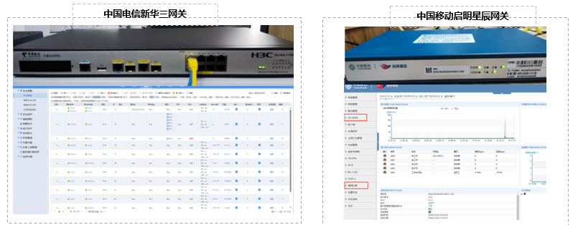
图1：中电信新华三网关与中移动启明星辰你网关功能表对比
- 服务流程上，一线赋能需加强
业务发展和安装赋能不足，客户经理发展意愿不高，需要熟悉办公网、通讯网和安全网协同的组网方案，要求能力高，不会办；沟通用时较长，业务发展积分不高，还不如移动、宽带放号，后续麻烦多，不想办。装维工程师安装意愿不强，安装组网耗时长，安装调试麻烦，不会装；积分奖励和宽带区别不大，不愿装。安全报告解读赋能不足。安全报告内容比较技术化，难以理解，需要专业人士解读，专业公司对一线人员向客户解读安全报告的支持能力不足，尤其上门服务时，需要加强支撑。云堤老用户运维服务，无法纳入省装维流程，从云堤装维向省装维过渡，云堤装维的存量用户拆机还需用云堤小程序接单，省内装维不清楚。
- 产品开放范围受限，资费缺乏竞争力
产品开放范围限于中国电信政企宽带用户，通过和自有专线组合成融合产品销售，异网宽带用户和中电信公众用户无法直接申请使用，需要办理中电信政企光纤宽带才能办理。资费缺乏竞争力，高于中移动同类产品专线卫士资费。天翼安全大脑设备能力300M，标准资费1200元/月，最低折扣5.5折，要求最低签约3年，折后月租660元/月。广东移动设备能力400M，标准资费7980元/2年，包含赠送1000M商务宽带或300M互联网专线，折算后含专线费用的专线卫士月租332.5元/月，如扣除赠送的专线费用，价格更低。
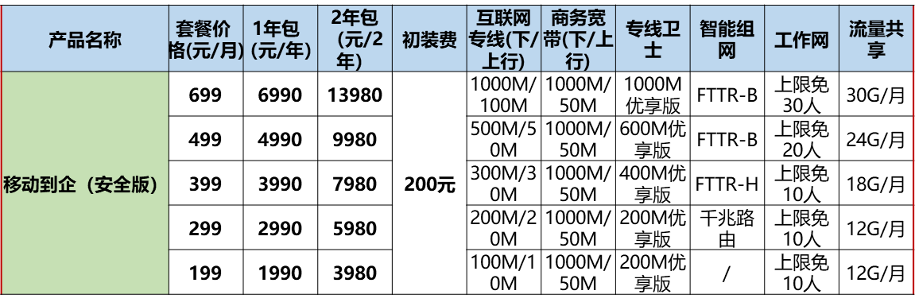
表2：广东移动“移动到企”产品资费标
三、推进建议：优化产品、增强培训、增加产品开放范围
1、打造产品融合、平台集中、安全大模型精准驱动的统一运营服务平台
以安全大脑自服务平台或MSSP平台为核心，全面整合安全大脑、云镜、云WAF、EDR、蜜罐、翼盾等安全防护产品，构建一个综合性的线上服务平台。新推出的安全产品也应统一纳入此平台进行服务，确保客户能够在一个统一的界面下完成所有相关操作和管理服务。将安全大脑确立为平台的主打产品，其他安全标准产品则作为附属功能模块，客户在开通安全大脑后，可便捷地在自服务平台上开通并管理这些附加功能。增强“见微”大模型对业务平台的驱动能力，加载于安全防护流程，提升自动化和智能化闭环防护能力。
2、优化客户服务界面，丰富产品功能
建议在自服务平台做多几种标准策略供客户选择，如：全部网站不允许访问；只允许上邮箱和ERP；部分网站不允许上，如视频网站；某几个关键人物作为白名单允许上等策略。优化 “自定义策略”功能，客户可自行设置允许或禁止访问的网站类别（如社交网站、游戏网站、金融网站等）、特定网站 URL 列表，以及针对不同用户组或个人的访问权限。协调厂商增加安全网关的功能，便于基于客户需求，及时开通对应功能。对比启明星辰网关，加强与内网安全管理系统和漏扫系统的联动功能。
3、赋能一线，增强培训，增加业务发展和装机的激励
加强客户经理和装维工程师的培训，尤其是审计版和组网知识的培训。借鉴广东模式，实施网络安全专家陪同客户经理定期走访，帮客户解答安全报告，分析现网络主要的风险点和防护措施，通过协同走访，对客户经理进行言传身教。增加装机激励，提升装维工程师的奖励分数，激励装维工程师想装、愿意装。
4、增加产品开放范围
开放受理范围，不再限制于特定用户群体（如政企宽带用户），而是向所有三网用户（包括公众宽带用户）开放受理。这将有助于扩大安全大脑的市场覆盖面和用户基础，进一步提升其在网络安全领域的影响力和竞争力。

